.
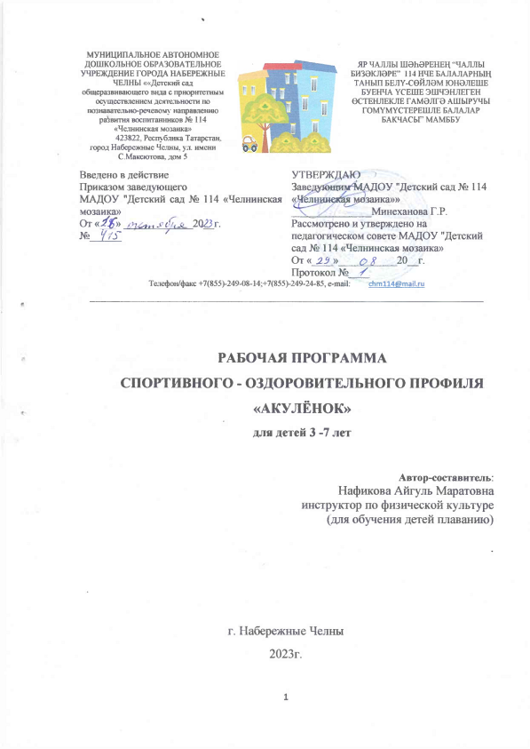

1. Пояснительная записка

Рабочая программа дошкольного образования (далее – Программа) муниципального автономного дошкольного образовательного учреждения города Набережные Челны «Детский сад №114 «Челнинская мозаика» (далее - МАДОУ д/с №114), разработана в соответствии с Федеральным государственным образовательным стандартом дошкольного образования (далее – ФГОС ДО), и соответствующей Федеральной образовательной программой дошкольного образования (далее – ФОП ДО).
Программа состоит из обязательной части и части, формируемой участниками образовательных отношений (далее по тексту выделена курсивом). Обе части являются взаимодополняющими и необходимыми с точки зрения реализации Стандарта:
Программа реализуется на государственном языке Российской Федерации – русском (Согласно пункту 1.9 ФГОС ДО).
Наименование учреждения в соответствии с уставом: муниципальное автономное дошкольное образовательное учреждение города Набережные Челны «Детский сад общеразвивающего вида с приоритетным осуществлением деятельности по познавательно-речевому направлению развития воспитанников № 114 «Челнинская мозаика»

Сокращенное наименование: МАДОУ "Детский сад № 114 «Челнинская мозаика»
Место нахождения:
423822, Республика Татарстан, город Набережные Челны, ул. имени С.Максютова, дом 5 .Телефон: +7(855)-249-08-14;+7(855)-249-24-85
-фактический адрес: Республика Татарстан, город Набережные Челны, ул. имени С. Максютова, дом 5 36/ 9/1А .Телефон: +7(855)-249-08-14;+7(855)-249-24-85
Организационно-правовая форма – муниципальное автономное дошкольное образовательное учреждение.
Тип – автономное бюджетное дошкольное образовательное учреждение.
Учредитель: муниципальное образование город Набережные Челны в лице муниципального казенного учреждения «Исполнительный комитет муниципального образования город Набережные Челны Республики Татарстан.
Документы, регламентирующие образовательную деятельность:
-Устав МАДОУ «Детский сад № 114 «Челнинская мозаика» (в редакции постановления Исполнительного комитета от 10.10.2018 № 6058)
- Лицензия направо осуществления образовательной деятельности выдана Министерством образования и науки Республики Татарстан, регистрационный № 8418 от 1 июля 2016

Нормативно-правовые документы:
Федеральные документы:
1.Федеральный закон от 29.12.2012 г. № 273-ФЗ «Об образовании в Российской Федерации»;
2.Приказ Министерства просвещения Российской Федерации от 25.11.2022г. №1028. «Об утверждении федеральной образовательной программы дошкольного образования»;
3.Приказ Минобрнауки России от 17.10.2013 г. № 1155 «Об утверждении федерального государственного образовательного стандарта дошкольного образования»;
4.Федеральный закон об образовании в Российской Федерации (с изменениями на 13 июня 2023 года) (редакция, действующая с 18 июня 2023 года)
5.СанПиН 2.3/2.4.3590-20 "Санитарно-эпидемиологические требования к организации общественного питания населения", СП 2.4.3648-20 «Санитарно-эпидемиологические требования к организациям воспитания и обучения, отдыха и оздоровления детей и молодежи», «Постановление Главного государственного санитарного врача Российской Федерации от 28 января 2021 г. № 2 «Об утверждении санитарных правил инормСанПин1.2.3685–21 «Гигиенические нормативы и требования к обеспечению безопасности и (или) безвредности для человека факторов среды обитания».
Региональные документы:
1.Закон Республики Татарстан от 22 июля 2013 г. № 68-ЗРТ "Об образовании";
2.Закон Республики Татарстан "О государственных языках Республики Татарстан и других языках в Республике Татарстан" № 1560-XII от 8 июля 1992 года (в редакции Закона РТ от 28.07.2004 N 44-ЗРТ);
3.Постановление Кабинета Министров РТ № 1107 от 31.12.2013 г. «О внесении изменений в План мероприятий по реализации второго этапа Стратегии развития в РТ на 2010 – 2015 годы «Килэчэк» на 2013 год» (с изменениями, внесенными постановлением Кабинета Министров РТ от 05.10.2013 г. № 726) далее – План), следующие изменения:
- В пунктах 2.1 и 2.1.1 Плана цифру «11 700,0» заменить цифрой «8 668,75»;
- В пункте 2.7 Плана цифру «13 914,6» заменить цифрой «12 945,85»;
- В пункте 3.1 Плана цифру «40 424,6» заменить цифрой «39 807,95»;
- В пункте 3.1.1 слово «технологии» исключить, цифру «404246» заменить цифрой «3980795»;
- В пунктах 3.3 и 3.3.1 Плана цифру «102 222 76» заменить цифрой «101 549,7»
Документы учреждения:
- Устав МАДОУ №114 «Челнинская мозаика»
- Лицензия на право ведения образовательной деятельности
- Годовой план работы на текущий учебный год.

Режим работы МАДОУ д/с №114– 12 часов при пятидневной рабочей неделе. График работы ДОУ с 6.00 до 18.00 часов; пятидневная рабочая неделя; выходные: суббота, воскресенье, праздничные дни.
Программа реализуется в разновозрастных группах общеразвивающей направленности, как программа психолого-педагогической поддержки, позитивной социализации и индивидуализации, развития личности детей дошкольного возраста и определяет комплекс основных характеристик дошкольного образования.
Программа реализуется в течение всего периода пребывания детей в детском саду от 1 года 3 месяцев до прекращения образовательных отношений.

РАЗДЕЛ I.
Целевой раздел
  - Цель программы – создание условий для повышения эффективности оздоровления и укрепления детского организма, гармоничного психофизического развития с помощью нескольких форм дополнительного образования по плаванию.

ЗАДАЧИ:

Оздоровительные:
- Укрепить здоровье детей, содействовать их гармоничному психофизическому развитию;
- Содействовать расширению адаптивных возможностей детского организма;
- Совершенствовать опорно-двигательный аппарат, формирование правильной осанки, повышение работоспособности организма.
Образовательные:
- Формировать теоретические и практические основы освоения водного пространства;
- Учить плавательным навыкам и умениям.
- Совершенствование физического развития занимающихся и повышение их функциональных возможностей средствами спортивных игр и аквааэробики, стилей плавания «кроль», «брасс», «баттерфляй», плавание на боку.
Развивающие:
- Расширять спектр двигательных умений и навыков в воде;
- Развивать творческое самовыражение в игровых действиях в воде.
Воспитательные:
- Воспитывать нравственно волевые качества, настойчивость, смелость, выдержку, силу воли;
- Формировать устойчивый интерес к занятиям по плаванию, обеспечить эмоциональное благополучие при выполнении упражнений в водной среде.
- Воспитывать заботу о своём здоровье.

  - Принципы к формированию Программы:
- систематичности - занятия проводятся в определённой системе, регулярные занятия несравненно больший эффект, чем эпизодические;
- доступности, сознательности – формирование устойчивого интереса детей, как к процессу обучения, так и к конкретной задаче на каждом занятии;
- наглядности – создание у детей полного представления о разучиваемых движениях и способствование лучшему их усвоению;
- комплексности и интегрированности – решение оздоровительных задач;
- личностной ориентации – учёт разно уровневого развития и состояния здоровья каждого воспитанника, умение адаптировать содержание к категориям разного возраста;
- сопровождения – систематическое наблюдение за развитием ребёнка и оказание ему своевременной помощи в случаях опережения и отставания в развитии.

Ожидаемые результаты:
- Укрепление здоровья детей, снижение заболеваемости;
- Расширение адаптивных возможностей детского организма;
- Повышение показателей физического развития детей;
- Расширение спектра двигательных умений и навыков в воде;
- Развитие творческого потенциала и личностного роста ребёнка.
- Развитие эмоционального и двигательного раскрепощения в воде, проявления чувства радости и удовольствия от движения;
- Формирование нравственно-волевых качеств.

Способы определения результативности:
- для оценки освоения плавательных умений и навыков разработана диагностическая карта с контрольными упражнениями, в которой фиксируются результаты обследования.

Для реализации программы необходимы:
- перспективный план
- диагностическая карта;
- комплексы упражнений на укрепление мышечного корсета (аквааэробика, Ефименко);
- упражнения на расслабление и образно-игровые;
- Упражнения на дыхание;
- комплексы синхронных упражнений.

Данная программа предусмотрена для воспитанников вторых младших, средних, старших и подготовительных групп. Цикл занятий включает в себя: 28 занятия в год, (1 раз в неделю). Продолжительность каждого занятия во второй младшей составляет 15 минут, в средней группе составляет 20 минут, в старшей группе 25 минут, в подготовительной группе 30 минут.
Нагрузка варьируется в зависимости от возраста детей, их физического развития и усвоения ими пройденного материала.

Отличительные особенностью программы дополнительного образования детей 3-7 лет физкультурно-оздоровительного профиля «Акулёнок» (с элементами аквааэробики, синхронного плавания) от программы «Мир открытий» «Бережнова О.В., Бойко В.В. и парциальной программы физического развития детей 3–7 лет «Малыши-крепыши».
Программа состоит из двух частей суши и воды.

На воде:
1. Аквааэробика - это новый популярный вид физических упражнений для умеющих и не умеющих плавать. Одной из ее особенностей является выполнение упражнений в горизонтальном и вертикальном (в отличие от плавания) положениях тела на глубокой и мелкой воде. При этом работают практически все мышцы тела, что способствует гармоничному развитию мускулатуры и подвижности в основных суставах.
2. Изучение стилей плавания «кроль», «брасс», «баттерфляй», плавание на боку, плавание в ластах.
На суше:
      - Использование авторской программы Ефименко Н.Н. «Театр физического воспитания и оздоровления дошкольников» в физкультурном зале.

Литература:
- Афанасьев В.З. Игры в обучении плаванию. – М.: ФКиС, 1983. – С. 3-10.
- Булгакова Н.Ж. Игры и развлечения на воде. – М.: «Дельфин» ОСВОД 1980. – С. 3-7, 11-23.
- Булгакова Н.Ж. Познакомьтесь – плавание / Н.Ж. Булгакова – М.: ООО «Издательство АСТ»: Издательство Астрель, 2002.-221с.
- Васильев В.С. Обучение детей плаванию. - М.: ФКиС, 1989.- С. 95.
- Велитченко В.К. Как научить плавать. – М.: Терра – Спорт, 2002.-195с.
- Гончар И.Л. Плавание: Теория и методика преподавания: Учеб. – Мн.: «Четыре четверти»; «Экоперспектива», 1998.- С. 88-90.
- Дмитриев Р.А. Предупреждение появления чувства страха у новичков в процессе обучения плаванию. – 1985.-58с.
- Ефименко Н.Н. Физическое развитие ребенка в дошкольном детстве: Методические рекомендации. Театр физического воспитания и оздоровления дошкольников. – М.: Дрофа, 2014. – 288 с.: ил. – (От задачи – к результату).
- Здоровый ребенок в здоровом социуме: Научно-практический сборник инновационного опыта / под. ред. И.В. Чупаха, Е.З. Пужаева. – М.: Илекса, Ставрополь: Ставропольсервис – школа, 1999.-115с.
- Мосунов Д.Ф. Как преодолеть водобоязнь / Д.Ф. Мосунов – Санкт-Петербурга: Плавин, 1998.-С. 15-23.
- Осокина Т.И. Физическая культура в детском саду. – М.: Просвещение 1978.- С.10.
- Полеся Г.В., Петренко Г.Г. Лечебное плавание при нарушении осанки и сколиозе. – Киев: «Здоровье», 1980. – С. 3-5, 12-13, 24-40, 40-41.
- Праздников В.П. Закаливание детей дошкольного возраста. – Л.: «Медицина» Лен-ое отд., 1983, 1988. – С. 122-125, 159-163.
- Профит. Э., Лопез П. Аквааэробика. 120 упражнений /Э. Прфит, П. Лопез. – Ростов-н/Д: Феникс, 2006. – 128 с.: ил. – (Все про sport).
- Теория и методика физического воспитания детей дошкольного возраста / Под. ред. А.В. Кенеман, Д.В. Хухлаева. – М.: Просвещение, 1972. – С. 136, 143, 146.

